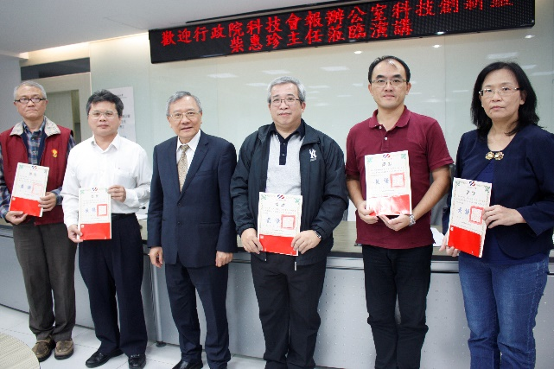
學務處勞作教育組配合47週年校慶及登革熱疫情防治，於105年12月2日及7日辦理「友善校園清潔美化競賽」，結合全校師生共同攜手整理校園環境。
發行人：王揚智學務長
主 編：李維安副學務長
學務處

January
2017
１月號
執行編輯：勞作教育組 汪世義組長 / 發行日期：2017.01.03
發行人：王揚智學務長
主 編：李維安副學務長

執行編輯：勞作教育組 汪世義組長 / 發行日期：2017.01.03
January
１月號
Southern Taiwan University of Science and Technology
南臺科技大學學務處

撰文/攝影：勞作教育組
勤勞服務萬象新，除舊布新迎新年
為了讓校友回母校時有煥然一新的感覺，每年勞作教育組於校慶前夕推動全校性清潔競賽，號召全校師生參與環境清掃。活動第一階段由師生及行政、系所聯手進行教室內外及辦公室周邊清掃；第二階段由勞作教育學生進行全校公共區域清掃、積水清理、病媒蚊清除等，以清新亮麗之校園迎接校慶到來。南臺科技大學戴謙校長表示，希望藉由推動全校性清潔競賽，徹底清掃校園環境、清除病媒蚊孳生源等環境害蟲，讓師生都能擁有一個健康快樂的工作及學習環境。同時增進學生參與學校事務，落實愛校精神，並促進學生人際關係、培養學生勤勞服務之美德。
▲戴謙校長(左三)表揚「友善校園清潔美化競賽」獲獎系所(圖/勞作教育組)。
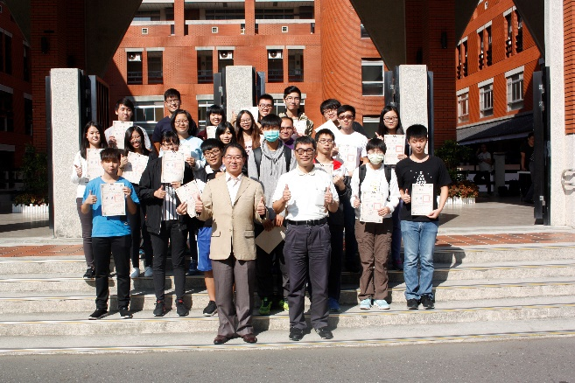
農曆新年將至，又到了除舊布新的時刻。勞作教育組呼籲同學加強清理校園及居家內外環境衛生、消除病媒蚊孳生源、盛水容器應定期刷洗或倒置，並配合垃圾清運，勿將垃圾或資源回收物隨意棄置。王揚智學務長建議年終大掃除，應選用環保清潔用品，減少環境汙染；配戴手套避免清潔劑過度刺激及使用口罩防止塵蟎引發過敏等。希望大家一起維持校園及居家整潔，以乾淨、舒適的環境一同迎接新年到來。
▲王揚智學務長(前排左一)、勞作教育組汪世義組長(前排右一)與「友善校園清潔美化競賽」獲獎班級代表合影留念(圖/勞作教育組)。
「垃圾減量」與「資源回收」從你我做起
撰文/攝影：勞作教育組
如何做好垃圾分類？首先要認識資源回收標誌，回收標誌之式樣跟中文字之『回』字有異曲同工之妙，因此當商品或容器上，標示出回收標誌，就是意謂著須做好回收。再來，垃圾分類可區分為「資源回收」、「廚餘」及「一般垃圾」等三類：
為什麼要重視垃圾減量與資源回收？根據遠見雜誌報導，臺灣地狹人稠，不僅各項天然資源有限，就連可用來處理廢棄物的土地也極為有限。1991年的臺灣，隨著經濟成長與物質生活提升，垃圾量不斷成長，在1998年達到最高峰，全年丟棄將近900萬噸垃圾，平均每人每天出1.14公斤。若不設法應變，臺灣未來恐將遭到垃圾淹沒。因此，政府早在1996年便推出「垃圾不落地」政策，希望改善環境髒亂的景象；1998年起，全面擴大推動資源回收，透過政府與民間的共同合作，達成垃圾減量與資源循環再利用；去(2016)年起臺南市環保局加強實施破袋稽查，針對未將垃圾分為一般垃圾、資源回收物、廚餘分類排出者予以勸導與告發處分。
- 「資源回收」：為紙類、塑膠類、鐵罐、鋁罐、光碟等可回收物質。
- 「廚餘」：係指丟棄之生、熟食物及其殘渣或有機性廢棄物。
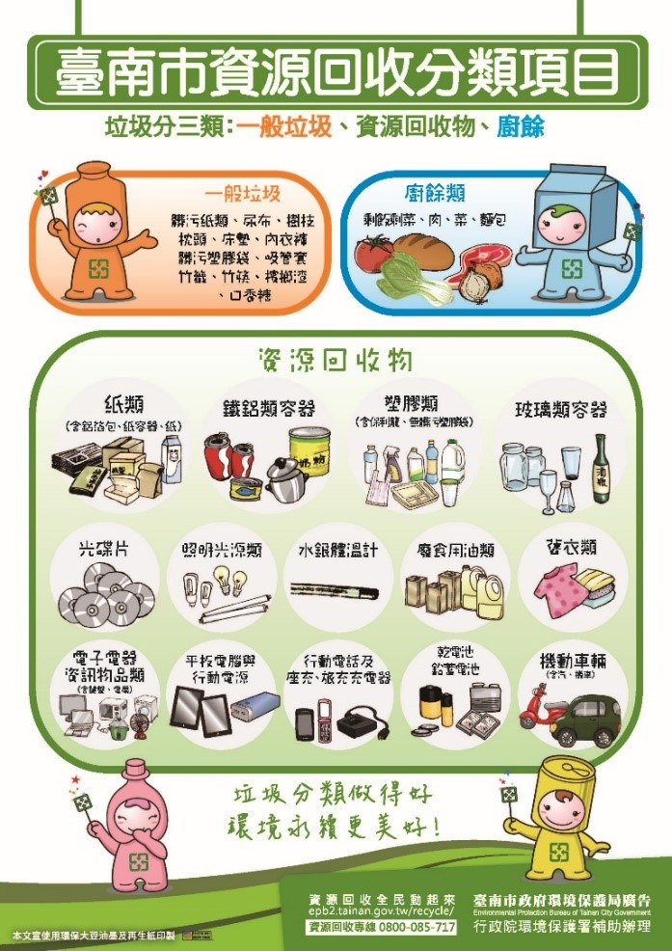
- 「一般垃圾」：除「資源」及「廚餘」外之一般廢棄物。
▲宣導海報 (圖片來源：臺南市政府環境保護局)。
近年來，學校也加強同學垃圾減量與資源回收的觀念
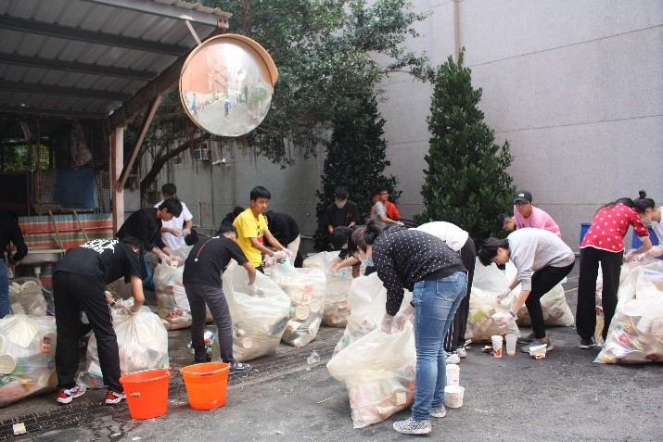
  - 減量：減少購買過度包裝或一次性商品，將可以重複使用的東西再利用。
  - 分類：學校各大樓均設置一般垃圾及資源回收桶。垃圾桶依顏色來區分回收種類：藍色垃圾袋為一般垃圾、白色垃圾袋為資源回收。
▲勞作教育修課同學協助進行資源回收分類，請大家給予鼓勵及肯定(圖/勞作教育組)。
  - 回收：勞作教育修課時間，同學會協助各樓層垃圾進行分類，集中於資源回收站，資源回收站的同學協助各項資源回收物細分。勞作教育組鼓勵同學減少一次性產品使用。
我們只有一個地球，請落實做好垃圾減量與資源回收。
學務處 祝賀
親愛的同學們：

學期近尾聲，很感謝大家一學期來為校園環境所付出的努力，校園因為有你們的守護，已達到美好友善的環境。同時，誠摯感謝為學校環境付出努力的勞作教育小組長及修讀勞作教育課程同學們，向大家說聲：你們辛苦了！

年節將至，在此謹代表學務處全體師長恭賀各位同學

學 務 長 王揚智
副學務長 李維安

